# Методические указания по дисциплине AR/VR

## Цель работы

Изучить работу с трекингом поверхности, а также работу с анимацией в Unity

## Работа с трекингом поверхности

### Для работы с трекингом поверхности требуется:

* Unity
* Пакет Vuforia для unity
* Телефон поддерживающий AR Core

Со списком поддерживающих устройств можно ознакомиться по данной ссылке:<https://library.vuforia.com/platform-support/vuforia-engine-recommended-devices.html>

Однако в этом списке указаны не все модели поддерживающие AR Core.

### Для начала работы с трекингом требуется удалить main camera и добавить через меню AR Camera (Рисунок 1.1)

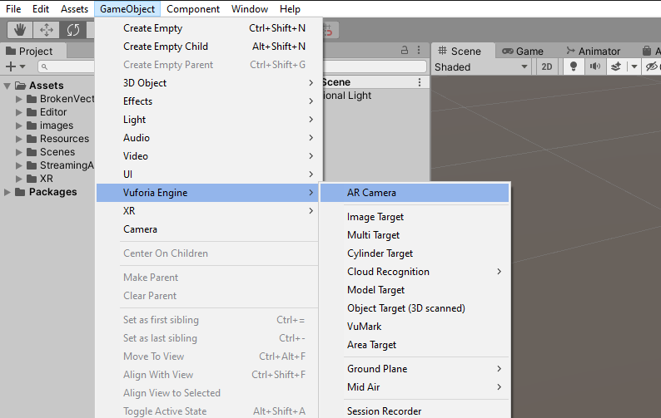

Рисунок 1.1 – Добавление AR Camera на сцену

### Далее необходимо нажать на AR Camera и добавить лицензионный ключ, созданный в лично кабинете (Рисунок 1.2, Рисунок 1.3)

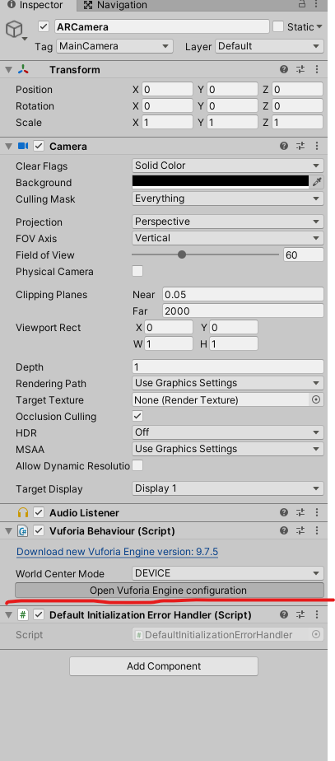

Рисунок 1.2 – Открытие файла конфигуратора Vuforia

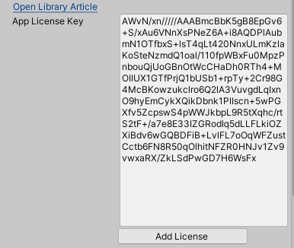

Рисунок 1.3 – Лицензионный ключ приложения

### На следующем шаге добавляем Ground Plane Stage и Plane Finder на сцену (Рисунок 1.4)

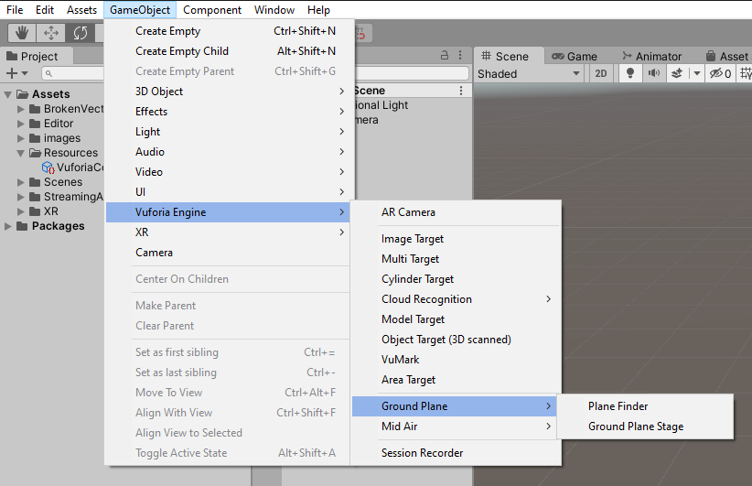

Рисунок 1.4 – Добавление Ground Plane Stage и Plane Finder на сцену

### В Plane Finder требуется перетащить раннее созданный Ground plane stage (Рисунок 1.5)

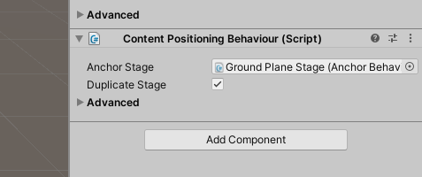

Рисунок 1.5 – Ground Plane Stage в Plane Finder

### Теперь требуется создать или скачать объект, который будет появляться в игре. Воспользуемся встроенным в unity Asset Store и скачаем модели Low Poly Cars [https://assetstore.unity.com/packages/3d/vehicles/land/low-poly-cars-101798](https://assetstore.unity.com/packages/3d/vehicles/land/low-poly-cars-101798%20) (Для работы требуется VPN).

После скачивания, перенесём одну из моделей на сцену. Она должна быть дочерней по отношению к Ground Plane Stage (Рисунок 1.6)

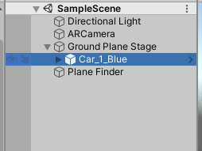

Рисунок 1.6 –Перенесённая модель на сцене

Размер модели должен быть не больше чем Ground Plane Stage (Рисунок 1.7)

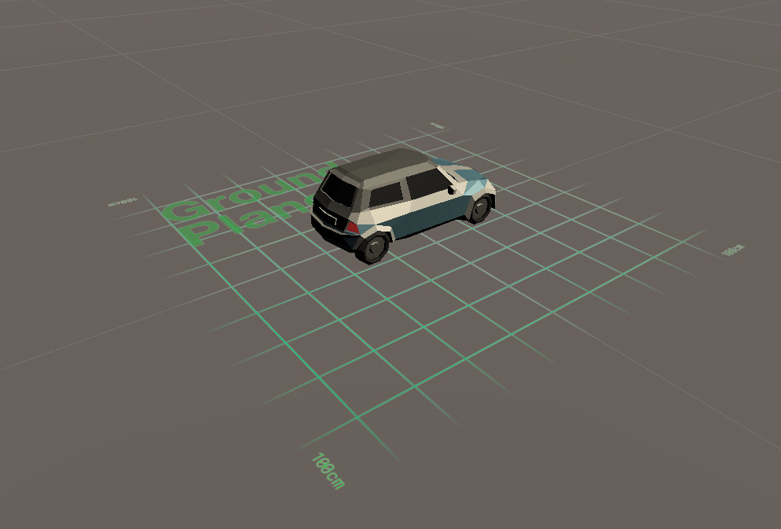

Рисунок 1.7 – Размер модели по сравнению с Ground Plane Stage

## Работа с окном Animation

### В этом пункте будет описано создание анимации падения машины.

### Чтобы открыть окно animation требуется нажать на любую вкладку ПКМ и выбрать пункт «Animation» (Рисунок 1.8).

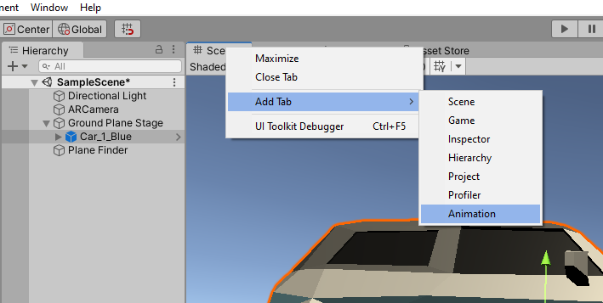

Рисунок 1.8 –Добавление вкладки Animation

### Далее выбираем объект, для которого мы хотим добавить анимацию, нажимаем на кнопку Add Component и выбираем компонент Animation. (Рисунок 1.9).

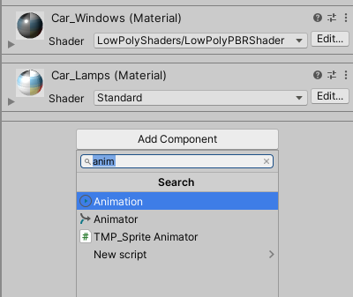

Рисунок 1.9 –Добавление компонента Animation

### На вкладке Animation кликаем по кнопке Create и сохраняем анимацию в папку Assets/Animations (Рисунок 1.10).

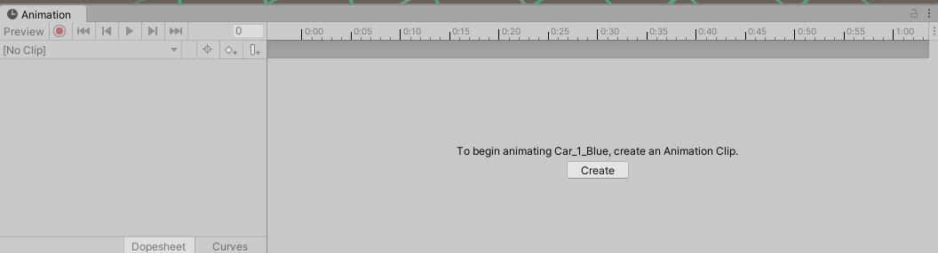

Рисунок 1.10 – Добавление анимации в проект

### Перетащим созданную анимацию в инспектор

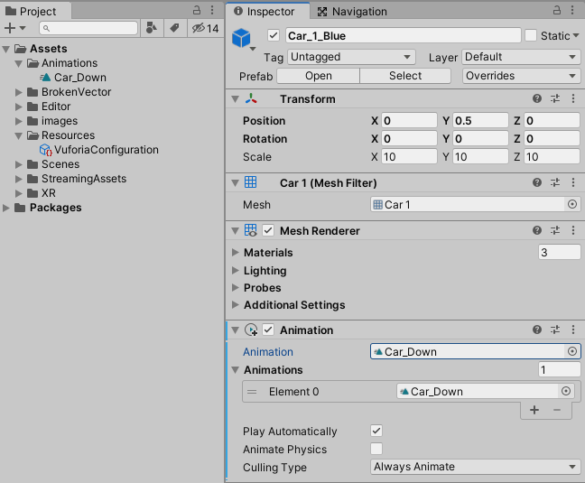

Рисунок 1.11 – Добавление анимации в инспектор

### На следующем этапе нажимаем на кнопку записи (Рисунок 1.12) и добавляем ключ в анимационную дорожку (Рисунок 1.13). Значение Position по Y при этом должно быть 0,5.

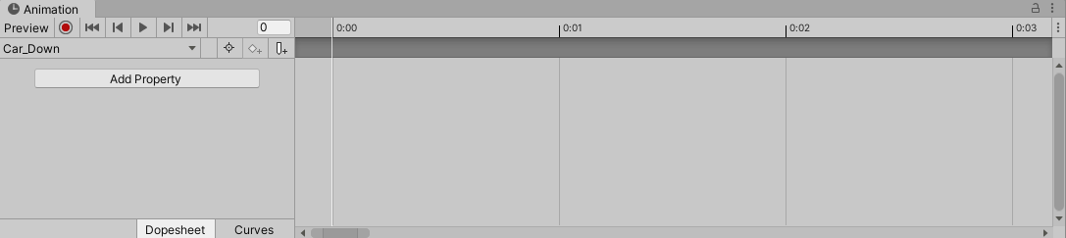

Рисунок 1.12 – Кнопка начала записи анимации

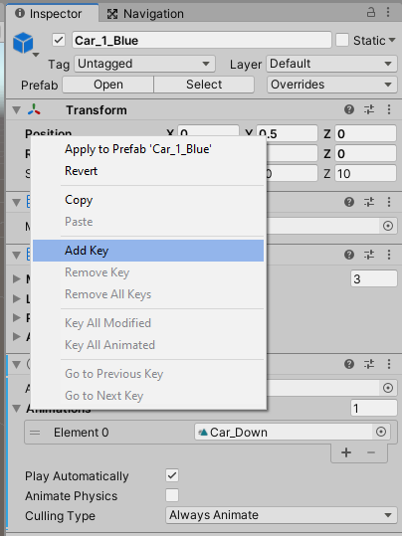

Рисунок 1.13 – Добавление начального ключа в анимацию

### Выставляем тридцатый кадр в окне анимации (Рисунок 1.14), а также значение Position по Y на 0.086 (Рисунок 1.15) (возможны другие значения главное, чтобы модель находилась на одном уровне с Ground Plane) и останавливаем запись анимации.

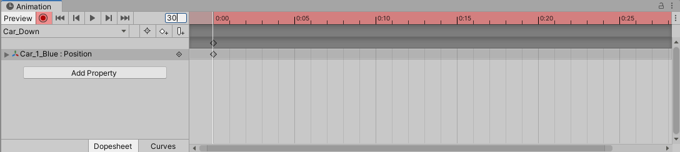

Рисунок 1.14 – Выставление тридцатого кадра

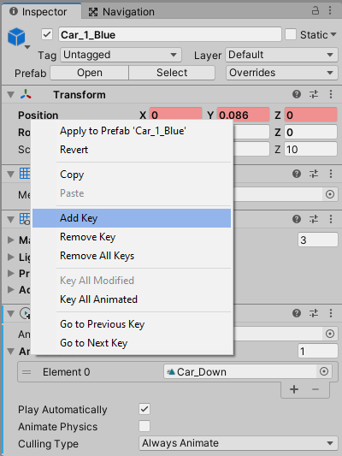

Рисунок 1.15 – Добавление конечного ключа в анимацию

## Тестирование приложения

### Пройдя все этапы подготовки, соберём проект. В File=>Build Settings… происходит выбор платформы в которой будет проходить тестирование (в данном случае используется android). Далее из списка выбираем своё устройство (Рисунок 1.16)

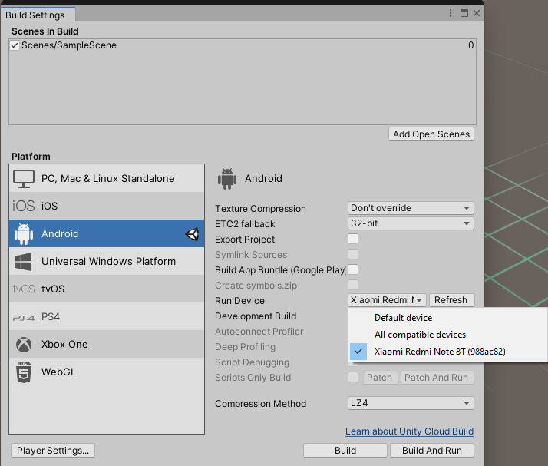

Рисунок 1.16 – Выбор устройство для сборки

В Player Settings скачайте XR – Plug-in. Кроме этого в Player Settings можно задать название компании, название продукта, значок приложения и т.д.

### Включите режим отладки по usb в режиме разработчика и подключите ваше устройство к компьютеру с помощью кабеля. Нажав на кнопку Build And Run начнётся сборка проекта и перенос его на подключённое устройство.

В результате должно запуститься приложение на вашем устройстве. Наведите камеру на ровную поверхность и кликните на экран устройства. Если не появляется маркер, изображённый на рисунке 1.17, значит поверхность не подходит или устройство не поддерживает AR Core.

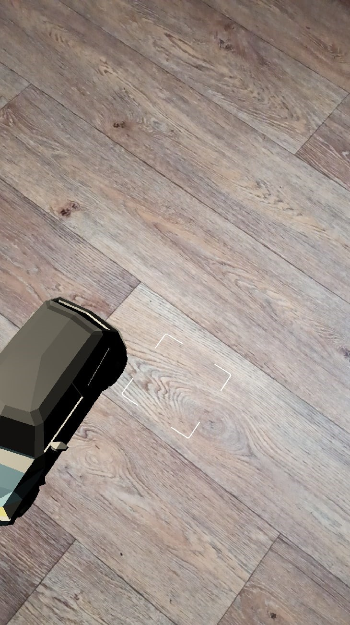

Рисунок 1.17 – Маркер и модель при наведении на плоскую поверхность